湘钢线棒材MES系统重构升级项目-功能设计-关键工艺参数管控配置页面
项目名称：湘钢线棒材MES系统重构升级项目
功能模块：轧钢管理-关键工艺参数管控配置页面
文档类型：功能设计
文档编号：XGMES-003
文档版本：1.0

文档作者: 邓达善
创建日期: 2026-03-25

文档控制
更改记录
日期 | 作者 | 版本 | 更改参考说明 | 变更提出人 | 变更原因
2026-03-25 | 邓达善 | V1.0 | 新建文档

1. 设计概述
本册主要设计轧钢计划实绩数据异常提示管控，提示收集实绩数据或者录入实绩数据偏离工艺卡标准。
主要作用是：
- 实绩数据查询展示页面，提示实绩数据异常，偏离工艺卡标准值或者手动设置的标准值
- 实绩数据待确认增加比较标记，已标记比较的数据，否则每次进入页面都全表查询匹配会有性能风险
- 实绩数据查询页面，多行数据都符合规则校验时，需要只弹窗1次，否则会有多个弹窗，影响用户使用
- 考虑使用调度任务进行定时对比标记，避免在查询实绩数据时再批量标记，会有大量数据匹配标记风险，造成页面查询缓慢
- 实绩补录页面，提示录入实绩数据异常，偏离工艺卡标准值或者手动设置的标准值
- 需要按照实绩补录页面的输入字段进行管控
- 待定实绩数据表和工艺卡数据表的结构，再确认比较维度

2. 术语定义

3. 设计范围
本模块设计范围：
轧钢管理-轧制实绩、精整实绩、热处理实绩

4. 功能流程图

5. 数据流图

6. 页面设计

关键工艺参数管控配置页面设计
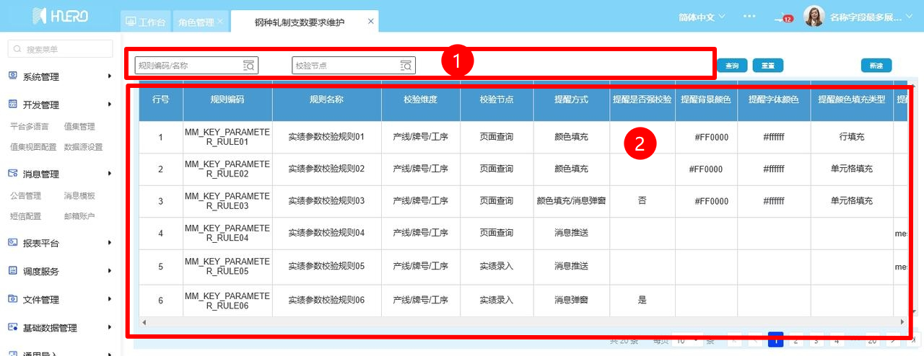
数据列表全部展示字段（序号2部分）
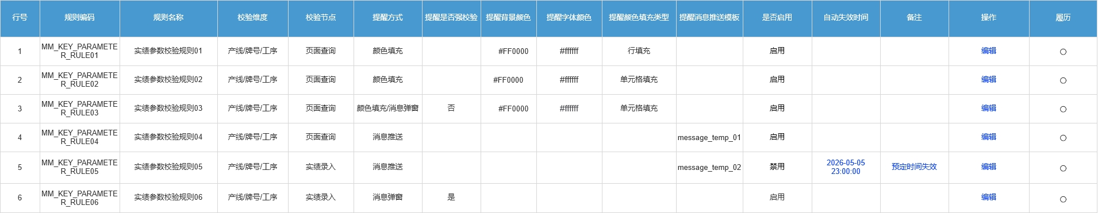

关键工艺参数管控配置页面事件

事件说明：页面初始化事件、查询事件、新建事件、编辑事件、履历查询事件

页面功能字段：
序号 | 功能名称 | 功能及逻辑简述 | 说明
1 | 页面初始化 | 调用【页面初始化事件】 | 以默认查询条件，调用【查询事件】
2 | 查询 | 调用【查询事件】
3 | 重置 | 将已填查询条件重置为空
4 | 新建 | 调用【新建事件】 | 进入详情页面，页面状态为新建
5 | 编辑 | 调用【编辑事件】 | 进入详情页面，页面状态为编辑
6 | 履历查询 | 调用【履历查询事件】

页面初始化事件
- 进入页面，自动触发数据查询，调用查询事件
- 查询条件：
- 规则编码：查询条件置空，默认全局查询
- 校验节点：查询条件置空，默认全局查询

查询事件
- 用户选择查询条件，点击【查询】按钮触发查询事件
- 规则编码：点击触发LOV框，选择规则编码，可为空值；空值则查询所有规则编码
- 校验节点：点击触发LOV框，选择校验节点，仅能查询有权限的产线编码，可为空值；空值则查询所有校验节点

查询字段：
序号 | 画面项目说明 |  | 项目来源
 | 名称 | 屏幕数据区域 | DB表名 | 列名 | 备注
1 | 规则编码 | 查询字段 | MM_ROLL_CHARGE_RULE | RULE_CODE | SQL值集，查询规则头表的规则编码，使用LOV展示，展示规则编码和规则名称
2 | 校验节点 |  | MM_ROLL_CHARGE_RULE | RULE_NAME | 维护LOV，查询值集，展示值和含义：  0-页面查询  1-实绩补录
查询数据列表字段：
序号 | 画面项目说明 |  | 项目来源
 | 名称 | 屏幕数据区域 | DB表名 | 列名 | 备注
1 | 行号 | 数据展示列表 |  |  | 前端页面按照查询返回的数据自动生成，按照规则编码ID大到小排序，即最新创建的数据排在前面
2 | 规则编码 |  | MM_KEY_PARAMETER_RULE | RULE_CODE | 查询数据按照规则序号从小到大排序展示
3 | 规则名称 |  | MM_KEY_PARAMETER_RULE | RULE_NAME
4 | 校验维度 |  | MM_KEY_PARAMETER_RULE | CHECK_DIMENSION
5 | 校验节点 |  | MM_KEY_PARAMETER_RULE | CHECK_NODE | 存储值集的值，值集编码MM_PARAMETER_CHECK_NODE，页面展示需要转义为值集的含义：  0-页面查询  1-实绩补录
6 | 提醒方式 |  | MM_KEY_PARAMETER_RULE | NOTIFY_TYPE | 存储值集的值，值集编码：MM_PARAMETER_NOTIFICATION_METHOD，页面展示需要转义为值集的含义：  0-消息弹窗  1-颜色填充  2-消息推送
7 | 提醒是否强校验 |  | MM_KEY_PARAMETER_RULE | STRICT_FLAG | 存储值集的值，值集编码：MM_PARAMETER_STRICT_FLAG，页面展示需要转义为值集的含义：  0-弱校验  1-强校验
8 | 提醒背景颜色 |  | MM_KEY_PARAMETER_RULE | BG_COLOR | 展示颜色编码：  示例：#FF0000
9 | 提醒字体颜色 |  | MM_KEY_PARAMETER_RULE | FONT_COLOR | 展示颜色编码：  示例：#FF0000
10 | 提醒颜色填充类型 |  | MM_KEY_PARAMETER_RULE | FILL_TYPE | 存储值集的值，值集编码：MM_PARAMETER_FILL_TYPE，页面展示需要转义为值集的含义：  0-行填充  1-单元格填充
11 | 提醒消息推送模板 |  | MM_KEY_PARAMETER_RULE | MSG_TEMPLATE | 展示消息模板编码：  示例：message_temp_01
12 | 是否启用 |  | MM_KEY_PARAMETER_RULE | ENABLED_FLAG | 存储值集MM_ENABLE_FLAG的值，页面展示需要转义为值集的含义：  0-禁用  1-启用
13 | 自动失效时间 |  | MM_KEY_PARAMETER_RULE | EXPIRE_TIME | 按照时间格式：yyyy-MM-dd hh:mm:ss展示，空值则展示空
14 | 备注 |  | MM_KEY_PARAMETER_RULE | REMARK | 查询展示备注信息，查询空值则展示空

新建事件
- 用户点击【新建】按钮，触发新建事件，跳转到【详情】页面，页面状态为新建
- 新建状态为空白页面
- 【操作】数据列文本由"编辑"更新为"保存"，点击【保存】提交新建/编辑后的数据
- 新建事件，数据列字段说明
- 数据行唯一性校验：同时满足规则编码唯一，规则序号唯一，规则编码+行表序号唯一
详情页面新建事件

编辑事件
- 用户点击数据行上的【编辑】按钮，触发编辑事件，跳转到【详情】页面，页面状态为编辑
- 选中的行状态变更为可编辑
- 【操作】数据列文本由"编辑"更新为"保存"，点击【保存】提交编辑后的数据
- 编辑事件，数据列字段说明
- 数据行唯一性校验：同时满足规则编码唯一，规则序号唯一，规则编码+行序号唯一
详情页面编辑事件

履历查询事件
- 用户点击数据行上的【履历查询】按钮，弹窗显示数据头表的修改履历

关键工艺参数管控配置详情页面设计
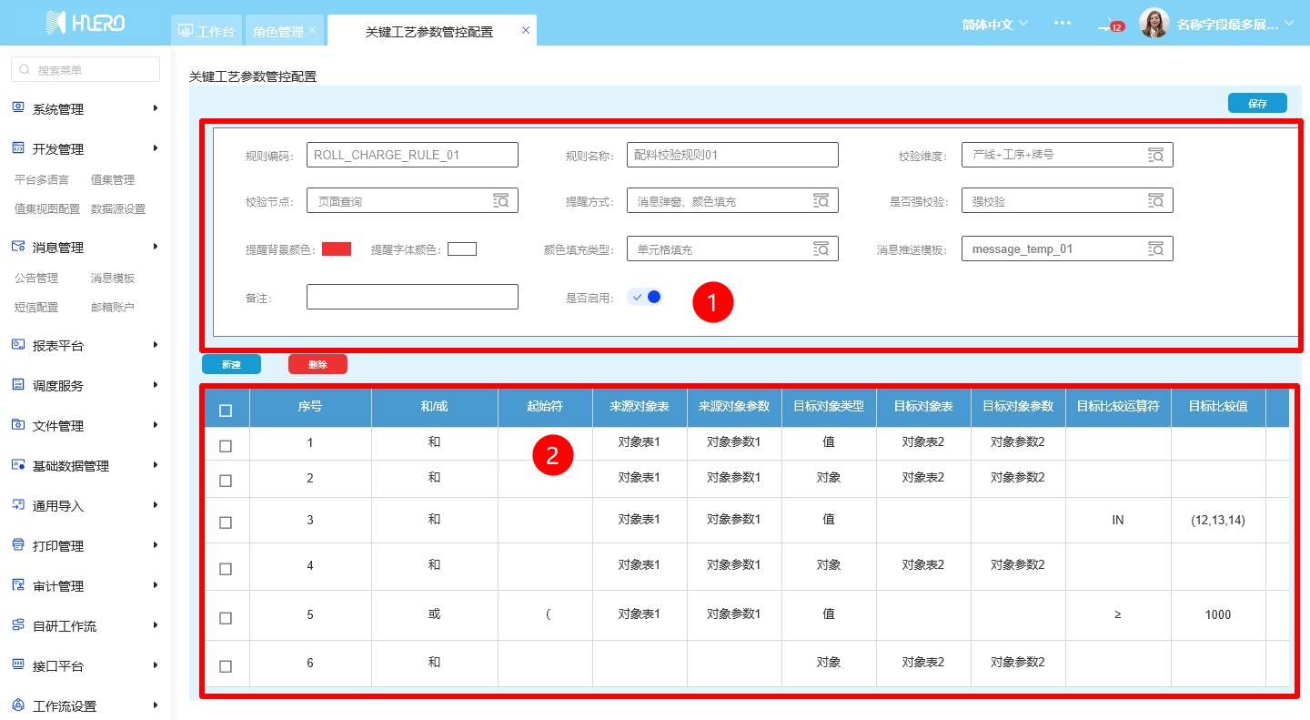
数据类别全部展示字段（序号2部分）
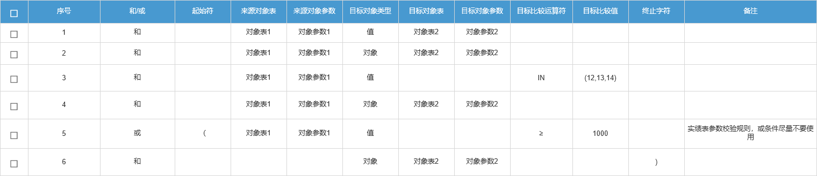

关键工艺参数管控配置详情页面事件
序号 | 功能名称 | 功能及逻辑简述 | 说明
1 | 新建行 | 调用【新建行事件】 | 进入详情页面，页面状态为新建
2 | 编辑行 | 调用【编辑行事件】 | 进入详情页面，页面状态为编辑  规则状态为【禁用】，才能编辑行数据
3 | 删除行 | 调用【删除行行事件】 | 规则状态为【禁用】，才能删除行数据
4 | 保存 | 调用【保存事件】

新建事件
- 用户点击【新建】按钮，触发新建事件，进入【详情】页面，页面状态为新建
- 新建状态为空白页面
- 新建事件，数据列字段说明
- 数据行唯一性校验：同时满足规则编码唯一，规则序号唯一，规则编码+行表序号唯一
新建数据列表字段：
序号 | 画面项目说明 |  | 项目来源
 | 名称 | 屏幕数据区域 | DB表名 | 列名 | 备注
1 | 规则编码 | 数据列表头字段 | MM_KEY_PARAMETER_RULE | RULE_CODE | 手动录入编码，规则编码限制唯一  长度不超过20个字母或符号，超出则截取前20位，并在输入框提示输入超长
2 | 规则名称 |  | MM_KEY_PARAMETER_RULE | RULE_NAME | 手动录入规则名称  长度不超过200个字母或符号，超出则截取前200位，并在输入框提示输入超长
3 | 校验维度 |  | MM_KEY_PARAMETER_RULE | CHECK_DIMENSION
4 | 校验节点 |  | MM_KEY_PARAMETER_RULE | CHECK_NODE | LOV选择值集，LOV展示值和含义：  0-页面查询  1-实绩补录
5 | 提醒方式 |  | MM_KEY_PARAMETER_RULE | NOTIFY_TYPE | LOV选择值集，LOV展示值和含义：  0-消息弹窗  1-颜色填充  2-消息推送
6 | 提醒是否强校验 |  | MM_KEY_PARAMETER_RULE | STRICT_FLAG | LOV选择值集，LOV展示值和含义：  0-弱校验  1-强校验
7 | 提醒背景颜色 |  | MM_KEY_PARAMETER_RULE | BG_COLOR | 颜色选择组件，可手动录入颜色编码：  示例：#FF0000
8 | 提醒字体颜色 |  | MM_KEY_PARAMETER_RULE | FONT_COLOR | 颜色选择组件，可手动录入颜色编码：  示例：#FF0000
9 | 提醒颜色填充类型 |  | MM_KEY_PARAMETER_RULE | FILL_TYPE | LOV选择值集，LOV展示值和含义：  0-行填充  1-单元格填充
10 | 提醒消息推送模板 |  | MM_KEY_PARAMETER_RULE | MSG_TEMPLATE | LOV选择值集，LOV展示值和含义：  示例：message_temp_01
11 | 是否启用 |  | MM_KEY_PARAMETER_RULE | ENABLED_FLAG | 开关组件，手动选择，新建页面默认状态为启用
12 | 自动失效时间 |  | MM_KEY_PARAMETER_RULE | EXPIRE_TIME | 手动录入，按照时间格式：yyyy-MM-dd hh:mm:ss展示，空值则展示空
13 | 备注 |  | MM_KEY_PARAMETER_RULE | REMARK | 手动录入备注信息  长度不超过1000个字母或符号，超出则截取前1000位，并在输入框提示输入超长

新建行事件
- 用户进入【详情】页面，页面状态为新建
- 点击详情页面的【新建】，触发新建行事件
- 新建空白行，空白行置于行数据列表末尾
- 新建行事件，数据列字段说明
- 数据行唯一性校验：同时满足规则编码唯一，规则序号唯一，规则编码+行表序号唯一
新建数据行列表字段：
序号 | 画面项目说明 |  | 项目来源
 | 名称 | 屏幕数据区域 | DB表名 | 列名 | 备注
14 | 规则行序号 | 数据列表行字段 | MM_KEY_PARAMETER_LINE | RULE_LINE_NO | 手动录入序号，相同规则编码下，序号唯一，限制为≥0的整数  长度不超过20个数字，超出则截取前20位，并在输入框提示输入超长
15 | 关联类型 |  | MM_KEY_PARAMETER_LINE | RELATED_TYPE | 下拉选项框，取值值集，展示含义：MM_LOGICAL_SYMBOL，0-OR，1-AND
16 | 起始符 |  | MM_KEY_PARAMETER_LINE | BEGIN_CHARACTER | 下拉选项框，值集待定，输入"("
17 | 来源对象表 |  | MM_KEY_PARAMETER_LINE | SOURCE_OBJECT_CODE | LOV框,SQL值集，值集查询实绩表编码和名称，展示表编码和表名称
18 | 来源对象参数 |  | MM_KEY_PARAMETER_LINE | SOURCE_PARAMETER_CODE | LOV框，SQL值集，，与【来源对象表】级联，展示来源对象的数据表字段，值集展示字段编码和字段名称
19 | 目标对象类型 |  | MM_KEY_PARAMETER_LINE | TARGET_OBJECT_TYPE | 下拉选项框，值集待MM_OBJECT_TYPE，  0-值类型，1-对象类型，展示含义
20 | 目标对象表 |  | MM_KEY_PARAMETER_LINE | TARGET_OBJECT_CODE | LOV框，SQL值集，值集查询实绩表编码和名称，展示表编码和表名称
21 | 目标对象参数 |  | MM_KEY_PARAMETER_LINE | TARGET_PARAMETER_CODE | LOV框，SQL值集，，与【目标对象表】级联，展示来源对象的数据表字段，值集展示字段编码和字段名称
22 | 目标比较运算符 |  | MM_KEY_PARAMETER_LINE | OPERATOR | 下拉选项框，值集待MM_OPERATOR_SYMBOL，  =、!=、>、>=、<、<=，IN、NOT IN，展示含义
23 | 目标比较值 |  | MM_KEY_PARAMETER_LINE | TARGET_VALUE | 手动录入  长度不超过1000个字母或符号，超出则截取前1000位，并在输入框提示输入超长
24 | 终止符 |  | MM_KEY_PARAMETER_LINE | END_CHARACTER | 下拉选项框，值集待定,输入")"

编辑事件
- 用户点击【编辑】按钮，触发编辑事件，进入【详情】页面，页面状态为编辑
- 查询选中行的数据明细，进入详情页，页面状态为可编辑状态
- 详情页面行列表状态默认为不可编辑，点击【启用禁用】开关，将规则状态变更为禁用后，详情页面行列表状态更新为可编辑
- 新建事件，数据列字段说明
- 数据行唯一性校验：同时满足规则编码唯一，规则序号唯一，规则编码+行表序号唯一
编辑数据列表字段：
序号 | 画面项目说明 |  | 项目来源
 | 名称 | 屏幕数据区域 | DB表名 | 列名 | 备注
1 | 规则编码 | 数据列表头字段 | MM_KEY_PARAMETER_RULE | RULE_CODE | 手动录入编码，规则编码限制唯一  长度不超过20个字母或符号，超出则截取前20位，并在输入框提示输入超长
2 | 规则名称 |  | MM_KEY_PARAMETER_RULE | RULE_NAME | 手动录入规则名称  长度不超过200个字母或符号，超出则截取前200位，并在输入框提示输入超长
3 | 校验维度 |  | MM_KEY_PARAMETER_RULE | CHECK_DIMENSION
4 | 校验节点 |  | MM_KEY_PARAMETER_RULE | CHECK_NODE | LOV选择值集，LOV展示值和含义：  0-页面查询  1-实绩补录
5 | 提醒方式 |  | MM_KEY_PARAMETER_RULE | NOTIFY_TYPE | LOV选择值集，LOV展示值和含义：  0-消息弹窗  1-颜色填充  2-消息推送
6 | 提醒是否强校验 |  | MM_KEY_PARAMETER_RULE | STRICT_FLAG | LOV选择值集，LOV展示值和含义：  0-弱校验  1-强校验
7 | 提醒背景颜色 |  | MM_KEY_PARAMETER_RULE | BG_COLOR | 颜色选择组件，可手动录入颜色编码：  示例：#FF0000
8 | 提醒字体颜色 |  | MM_KEY_PARAMETER_RULE | FONT_COLOR | 颜色选择组件，可手动录入颜色编码：  示例：#FF0000
9 | 提醒颜色填充类型 |  | MM_KEY_PARAMETER_RULE | FILL_TYPE | LOV选择值集，LOV展示值和含义：  0-行填充  1-单元格填充
10 | 提醒消息推送模板 |  | MM_KEY_PARAMETER_RULE | MSG_TEMPLATE | LOV选择值集，LOV展示值和含义：  示例：message_temp_01
11 | 是否启用 |  | MM_KEY_PARAMETER_RULE | ENABLED_FLAG | 开关组件，手动选择，新建页面默认状态为启用
12 | 自动失效时间 |  | MM_KEY_PARAMETER_RULE | EXPIRE_TIME | 日期时间组件，按照时间格式：yyyy-MM-dd hh:mm:ss展示，空值则展示空
13 | 备注 |  | MM_KEY_PARAMETER_RULE | REMARK | 手动录入备注信息  长度不超过1000个字母或符号，超出则截取前1000位，并在输入框提示输入超长

编辑行事件
- 详情页面行列表状态默认为不可编辑，点击【启用禁用】开关，将规则状态变更为禁用后，详情页面行列表状态更新为可编辑
- 数据行唯一性校验：同时满足规则编码唯一，规则序号唯一，规则编码+行表序号唯一
编辑数据行列表字段：
序号 | 画面项目说明 |  | 项目来源
 | 名称 | 屏幕数据区域 | DB表名 | 列名 | 备注
14 | 规则行序号 | 数据列表行字段 | MM_KEY_PARAMETER_LINE | RULE_LINE_NO | 手动录入序号，相同规则编码下，序号唯一，限制为≥0的整数  长度不超过20个字母或符号，超出则截取前20位，并在输入框提示输入超长
15 | 关联类型 |  | MM_KEY_PARAMETER_LINE | RELATED_TYPE | 下拉选项框，取值值集，展示含义：MM_LOGICAL_SYMBOL，0-OR，1-AND
16 | 起始符 |  | MM_KEY_PARAMETER_LINE | BEGIN_CHARACTER | 下拉选项框，值集待定，输入"("
17 | 来源对象表 |  | MM_KEY_PARAMETER_LINE | SOURCE_OBJECT_CODE | LOV框,SQL值集，值集查询实绩表编码和名称，展示表编码和表名称
18 | 来源对象参数 |  | MM_KEY_PARAMETER_LINE | SOURCE_PARAMETER_CODE | LOV框，SQL值集，，与【来源对象表】级联，展示来源对象的数据表字段，值集展示字段编码和字段名称
19 | 目标对象类型 |  | MM_KEY_PARAMETER_LINE | TARGET_OBJECT_TYPE | 下拉选项框，值集待MM_OBJECT_TYPE，  0-值类型，1-对象类型，展示含义
20 | 目标对象表 |  | MM_KEY_PARAMETER_LINE | TARGET_OBJECT_CODE | LOV框，SQL值集，值集查询实绩表编码和名称，展示表编码和表名称
21 | 目标对象参数 |  | MM_KEY_PARAMETER_LINE | TARGET_PARAMETER_CODE | LOV框，SQL值集，，与【目标对象表】级联，展示来源对象的数据表字段，值集展示字段编码和字段名称
22 | 目标比较运算符 |  | MM_KEY_PARAMETER_LINE | OPERATOR | 下拉选项框，值集待MM_OPERATOR_SYMBOL，  =、!=、>、>=、<、<=，IN、NOT IN，展示含义
23 | 目标比较值 |  | MM_KEY_PARAMETER_LINE | TARGET_VALUE | 手动录入  长度不超过1000个字母或符号，超出则截取前1000位，并在输入框提示输入超长
24 | 终止符 |  | MM_KEY_PARAMETER_LINE | END_CHARACTER | 下拉选项框，值集待定,输入")"

删除行事件
- 详情页面行列表状态默认为不可编辑，点击【启用禁用】开关，将规则状态变更为禁用后，详情页面行列表状态更新为可删除；
- 启用状态：新建行/删除行置灰，不可点击
- 禁用状态：新建行/删除行置灰，可点击
- 选择待删除行，点击删除，提交规则行ID传入后端进行删除
- 数据行唯一性校验：同时满足规则编码唯一，规则序号唯一，规则编码+行表序号唯一

保存事件
- 详情页面，新建数据后，点击保存，将规则头数据写入【关键工艺参数管控规则表MM_KEY_PARAMETER_RULE】，规则行数据写入【关键工艺参数管控规则行表MM_KEY_PARAMETER_LINE】
- 详情页面，编辑数据后，点击保存，将规则头数据写入【关键工艺参数管控规则表MM_KEY_PARAMETER_RULE】，规则行数据写入【关键工艺参数管控规则行表MM_KEY_PARAMETER_LINE】

7. 数据表说明

7.1 关键工艺参数管控规则表 MM_KEY_PARAMETER_RULE

7.2 关键工艺参数管控规则行表 MM_KEY_PARAMETER_LINE

MM服务使用信息登记

8. 接口说明

9. 调度任务

10. 失效场景

11. 参考文档
工艺校验参数字段收集

12. 待处理问题
序号 | 说明 | 影响程度 | 负责人 | 计划日期
1 | 实绩数据查询页面，需要增加实绩数据已对比标记，否则会有全局比较风险
2 | 实绩数据查询页面，多行数据都符合规则校验时，需要只弹窗1次，否则会有多个弹窗，影响用户使用

